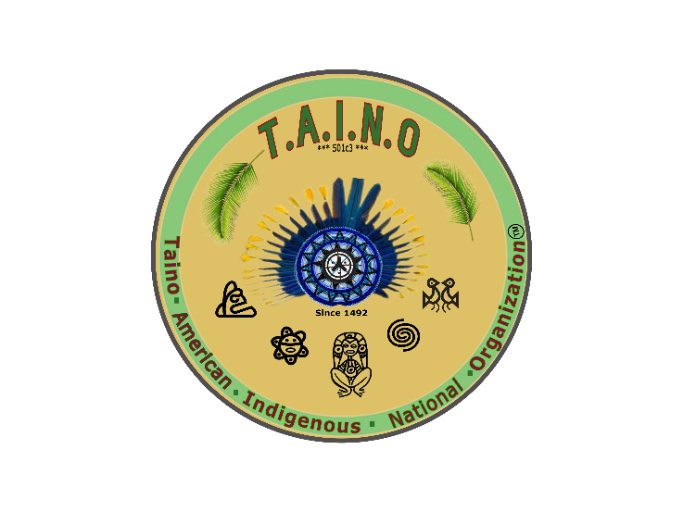

Documento de traducción de página de destino en español
En T.A.I.N.O., somos una organización humanitaria dedicada a preservar, empoderar y reconocer al Pueblo Indígena Arawak Taino en los Estados Unidos. Buscamos asociaciones con diversas partes interesadas para fomentar diálogos valientes y establecer iniciativas destinadas a revelar la realidad auténtica y sin adornos del trauma y la agresión que nuestros antepasados ​​experimentaron y vivieron. Este esfuerzo busca remodelar la historia de nuestras raíces tribales y nuestra existencia dentro de los Estados Unidos, con el objetivo de fomentar la comprensión, la empatía, la recuperación, el reconocimiento, la equidad racial y la justicia. En estos esfuerzos, trabajamos para promover el rico patrimonio cultural de estos pueblos indígenas y crear conciencia sobre los problemas que enfrentan hoy, incluido el reconocimiento y la soberanía federales.

